Max Mustermann
Musterstraße 123
12345 Musterstadt
max@mustermann.de
0171 23456789
Werkstatt am Berg
Personalabteilung
Straße 123
12345 Musterstadt

Musterstadt, 20.06.2022

Bewerbung für die Ausbildung zum Kfz-Mechatroniker

Sehr geehrte Damen und Herren,

aktuell befinde ich mich auf der Suche nach einer Berufsausbildung, die sich mit meinen persönlichen Interessen und Vorlieben deckt und durch deren erfolgreichen Abschluss ich einen soliden Grundstein für meine berufliche Zukunft legen kann. Ich bin der Überzeugung, meinen Vorstellungen durch eine Ausbildung in Ihrem Betrieb gerecht zu werden, weshalb ich Ihnen anbei meine Bewerbungsunterlagen sende.

Der Beruf des Kfz-Mechatronikers interessiert mich bereits seit einigen Jahren. In der neunten Klasse absolvierte ich deshalb ein dreiwöchiges Praktikum in der AUT-Werkstatt, welches mich in meinem Berufswunsch weiter bestärkte. Außerdem erhielt ich erste Einblicke in den Arbeitsalltag und durfte bei diversen Reparaturen helfen und zuschauen. Mein gutes technisches Verständnis und Interesse an Autos waren mir stets eine große Hilfe. Auch die körperliche Arbeit war für mich kein Problem, sie machte mir sogar Spaß.

Nach dem erfolgreichen Abschluss meiner mittleren Reife, voraussichtlich im Juni 2018, möchte ich meine bisherigen Kenntnisse durch die Ausbildung zum Kfz-Mechatroniker weiter vertiefen und ausbauen. Ihr sehr guter Ruf und die mögliche Übernahme nach der Ausbildung, überzeugten mich von Ihrem Betrieb.

Einem Ausbildungsbeginn bei der Werkstatt am Berg sehe ich mit großer Freude entgegen. Ich unterstütze Ihr Team gerne ab dem 01.08.2018 und freue mich über die Einladung zu einem persönlichen Vorstellungsgespräch.

Mit freundlichen Grüßen
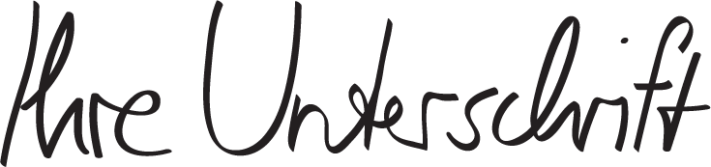

Max Mustermann

shop.bewerbung.net

